**LABORATORIO 11**

Crear en el SQL SERVER la siguiente tabla y sus campos:

|  |  |
| --- | --- |
| TablaUsuarios | |
| Codigo | varchar(6) |
| Foto | image |

Crear un formulario llamado CargarImagen e incluirlo como parte de nuestro Menu de Opciones. El diseño del formulario será el siguiente.

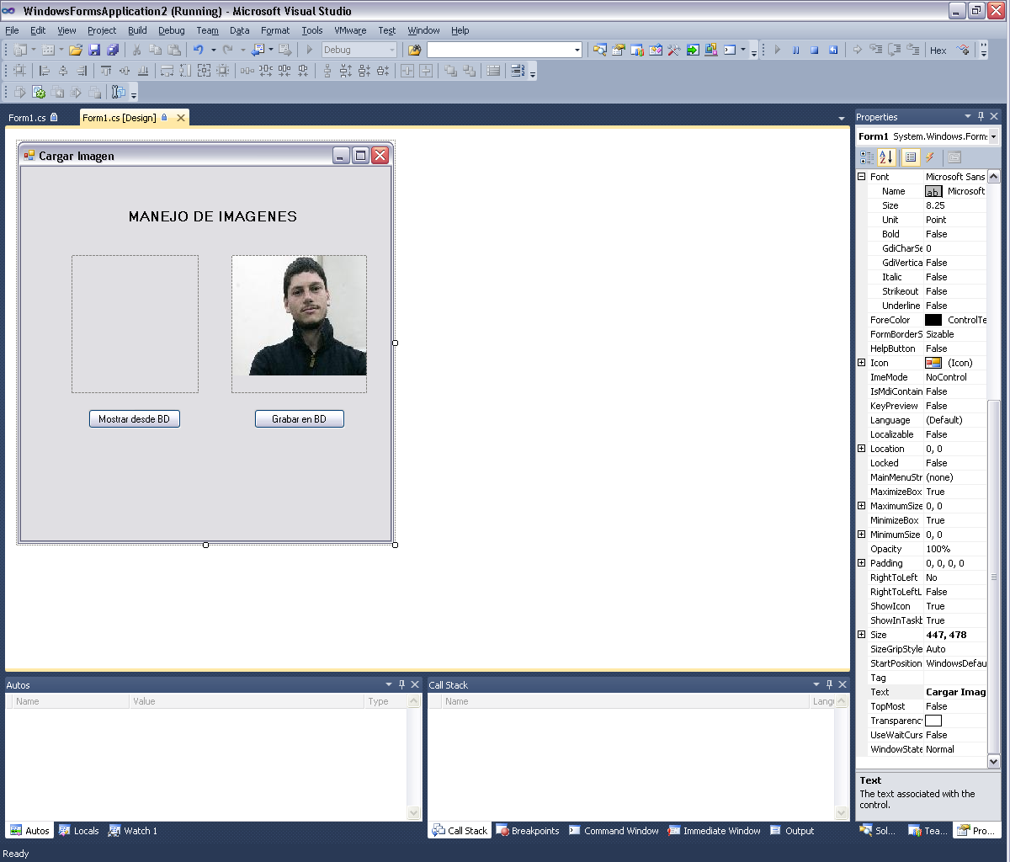

Para ello usar dos objetos pictureBox. Uno de ello tendrá por defecto la imagen adjunta rostro1.jpg (setear propiedad Image en la barra de propiedades del pictureBoxy direccionar la imagen) y el otro deberá mostrar la imagen que deseemos desde BD.



La funcionalidad de los botones será la siguiente:

private void GrabaBD_Click(object sender, EventArgs e)

{

//Inicializamos la cadena de conexion

SqlConnection con = new SqlConnection ("Server=.;database=BDAcademico;integrated security=true");

//Ingresamos la consulta

SqlCommand com = new SqlCommand("insert into TablaUsuarios(Codigo,Foto) values(1,@Foto)", con);

//Declaramos un contenedor para el almacenamiento de la imagen

MemoryStream stream=new MemoryStream();

//Grabamos la imagen el objeto stream

pictureBox2.Image.Save(stream,System.Drawing.Imaging.ImageFormat.Jpeg);

//Esta parte es importante ya que convertimos la imagen a bytes

byte[] pic=stream.ToArray();

//Terminamos de ejecutar nuestra sentencia para ellos enviamos la imagen transformada

com.Parameters.AddWithValue("@Pic", pic);

try

{

//Abrimos la conexio

con.Open();

//Ejecutamos

com.ExecuteNonQuery();

}

catch (Exception ex)

{

MessageBox.Show(ex.Message);

}

finally

{

con.Close();

}

}

private void button1_Click(object sender, EventArgs e)

{

SqlConnection connect = new SqlConnection

("Server=.;database=BDAcademico;integrated security=true");

SqlCommand command = new SqlCommand

("select Foto from tblUsers where Codigo=1", connect);

SqlDataAdapter dp = new SqlDataAdapter(command);

DataSet ds = new DataSet("MyImages");

byte[] MyData = new byte[0];

dp.Fill(ds, "MyImages");

DataRow myRow;

myRow = ds.Tables["MyImages"].Rows[0];

MyData = (byte[])myRow["Foto"];

MemoryStream stream = new MemoryStream(MyData);

pictureBox1.Image = Image.FromStream(stream);

}

Aplicar lo aprendido para Insertar Fotos como un campo del ingreso de Alumnos en nuestro formulario Mantenimiento de Alumnos del Laboratorio 10.

